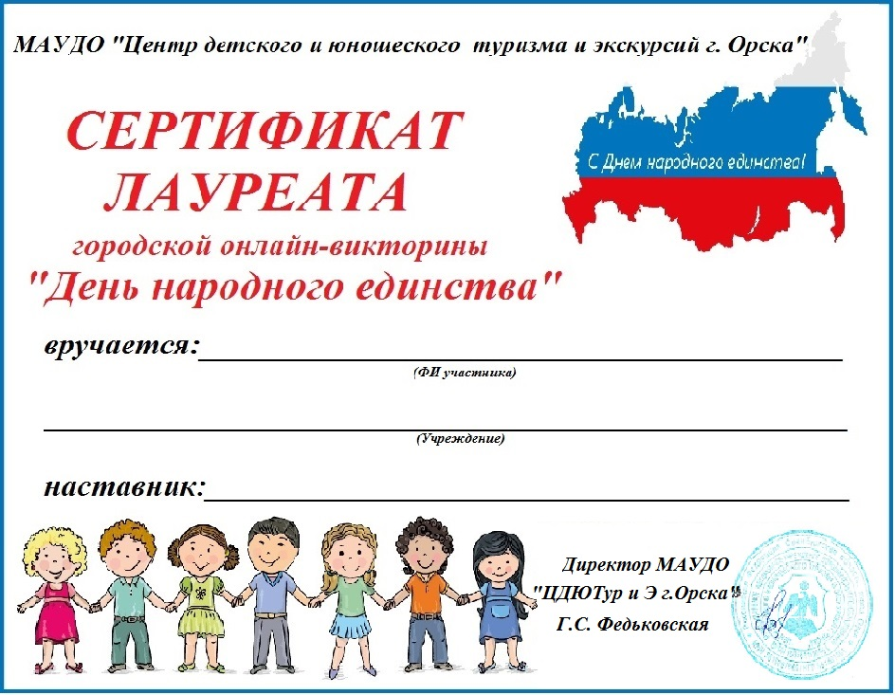

ГУТАРЕВА АЛЕНА
МДОАУ №99 «ДОМОВЕНОК»
Свинаренко Светлана Юрьевна

